# **compresor itsa**

**COMPRESOR DE AIRE INDUSTRIAL 10 HP I-800**

# **MOTOR TRIFASICO Y A GASOLINA**

# TANQUE 120 GALONES Y 500 LITROS

**DESMONTADORA DE NEUMÁTICOS RC-45**

GARANTIA: de calidad, vanguardia, confiable y durabilidad

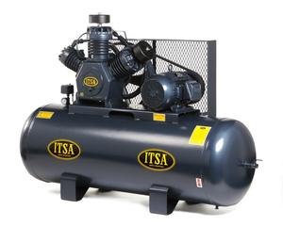

* Para uso industrial.
* Calidad y Rendimiento.
* Para la industria metal-mecánica, agricultura, ganadería, minería e industria en general.
* Cabeza de compresor fabricada en Hierro Gris.
* Motor Eléctrico Trifásico.
* Incluye: Interruptor de presión, válvula de seguridad, bandas, manómetro y grifo para drenar tanque.
* Opcional: Guarda Protectora

**PRECIO: $**

**DATOS TÉCNICOS**

|  |  |  |  |  |  |  |  |
| --- | --- | --- | --- | --- | --- | --- | --- |
| Motor     |  |  | | --- | --- | | Presión Máxima (LBS) | 175 | | Número de Cilindros | 3 | | RPM | 780 | | **Eléctrico Trifásico**   * Potencia: 10 HP * Voltaje: 220/440 V * Trifásico.   **Gasolina**   * Potencia: 19 HP * Arranque Eléctrico (Incluye batería). |
| Modelo del Cabezal | I-800 |
| Capacidad del Tanque  (Galones / Litros) | 120 / 454  132 / 500 |
| Desplazamiento (PCM) | 44.0 |
| Entrega Efectiva de Aire (PCM) | 33.0 |